Caroline Reichl Ort …….………………, Datum ……………………..

Mindelheimer Straße 6

86825 Bad Wörishofen

Tel. 0178/7899191

e-mail: reiccasmail@googlemail.com

web: www.helloeasyrider.de

**Einwilligungserklärung zur**

Reitbeteiligung von

……………………………………………………

……………………………………………………

……………………………………………………

……………………………………………………

Erziehungsberechtigte:

……………………………………………………

……………………………………………………

……………………………………………………

……………………………………………………

**auf Pferd „Magic“, American Painthorse, Geb. März 2017**

Pferdehalterin:

Caroline Reichl

*26.07.1986 in München

Mindelheimer Straße 6

86825 Bad Wörishofen

Tel. 0178/7899191

Die Reitbeteiligung läuft ab ……………………………….

und wird in Form von einzelvereinbarten Unterrichtseinheiten in Anwesenheit der Pferdebesitzerin durchgeführt. Mit dem Wort „Reiten“ ist hier die Arbeit am und mit dem Pferd gemeint, schließt somit auch Unterrichtseinheiten am Boden mit ein. 

Eine Schrittphase zum Aufwärmen von min. 10 min, sowie ein „cool down“ von 10-15min sind separat zu sehen.

Es gelten folgende Preisvereinbarungen:

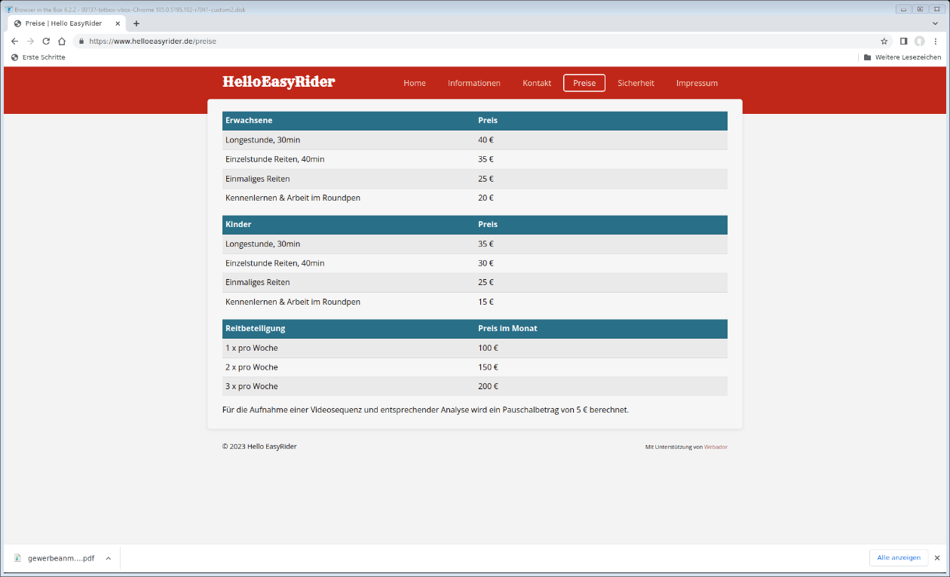

Es kann in bar oder per Überweisung / PayPal vor der Reitstunde bezahlt werden.

Ziel ist, dass Putzen, Satteln, sowie die Pflege nach dem Reiten selbständig von der Reitbeteiligung durchgeführt wird. Eine vorherige Einweisung erfolgt durch die Besitzerin und wird solange begleitet, wie es nötig ist.

Es besteht eine Helmpflicht für Personen unter 18 Jahren und es ist geeignetes Schuhwerk zu tragen.

Eine private Haftpflichtversicherung der Reitbeteiligung ist verpflichtend. Eine Pferdehaftplicht-Versicherung besteht für das oben genannte Pferd und kann jederzeit eingesehen werden.

Sollten durch das Reiten oder der Pflege des Pferdes Verletzungen am Pferd auffallen oder entstehen, sind diese der Besitzerin auf den direkten Weg mitzuteilen.

Auch sind Schäden, die das Pferd verursacht hat unverzüglich zu melden.

Kündigungsfristen bestehen grundsätzlich nicht. Eine vorherige, frühzeitige Absprache wann das Reitbeteiligungsverhältnis endet, wäre anzustreben. Sollte ein gesundheitsschädigender oder unfairer Umgang mit dem Pferd vorliegen wird die Erlaubnis zum Reiten oder Sonstiges verwehrt.

Detailwissen theoretischer Unterrichtsinhalte/ bzw. ausgehändigte Materialien sind nur für die Reitbeteiligung bestimmt und dürfen ohne Absprache nicht an Dritte weitergegeben werden.

Die Fertigung von Videoaufnahmen oder Fotos während des Unterrichts ist mit Einverständnis aller Beteiligten möglich (siehe Preisvereinbarung), wie auch die Veröffentlichung in Sozialen Netzwerken. Insbesondere hierbei ist eine Absprache bzgl. der Darstellung zu halten.

Hiermit wird bestätigt von den Vereinbarungen Kenntnis genommen zu haben, damit einverstanden zu sein und sich daran zu halten.

Besitzerin: Pflegebeteiligung: Erziehungsberechtige:

…………………………... …………………………... ………………………….